# سوال اول

دیتابیس ساخته شده با نام test و جدول ساخته شده به نام movies است.

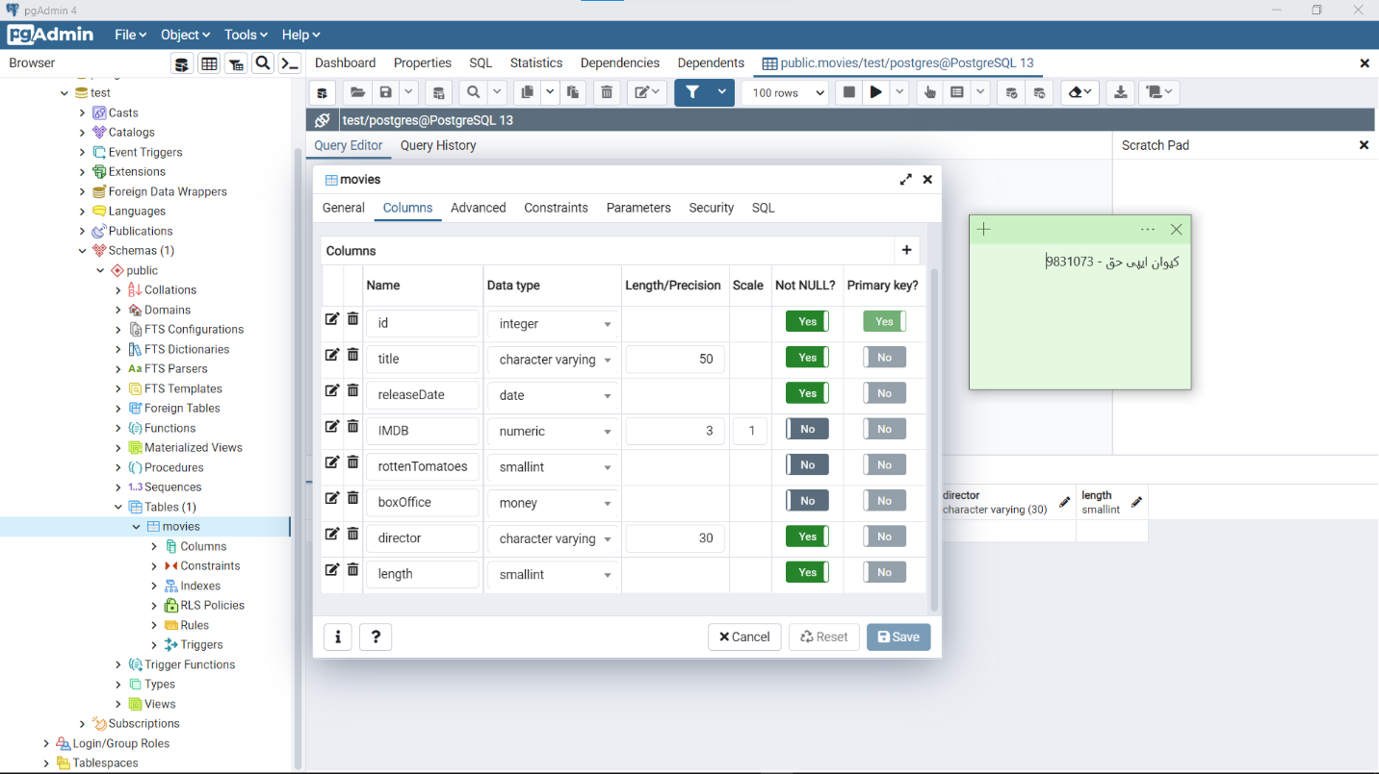

# سوال دوم

جدول ساخته شده به نام movies و دارای ستون:

|  |  |  |
| --- | --- | --- |
| **description** | **Date type** | **Column name** |
| Primary key | integer | Id |
| Maximum 50 characters long | Character varying | title |
| - | date | releaseDate |
| 3 precision and 1 scale | numeric | IMDB |
| Percentage | Smallint | rottenTomatoes |
| - | money | boxOffice |
| Maximum 30 characters long | Character varying | director |
| Duration of the movie | smallint | length |

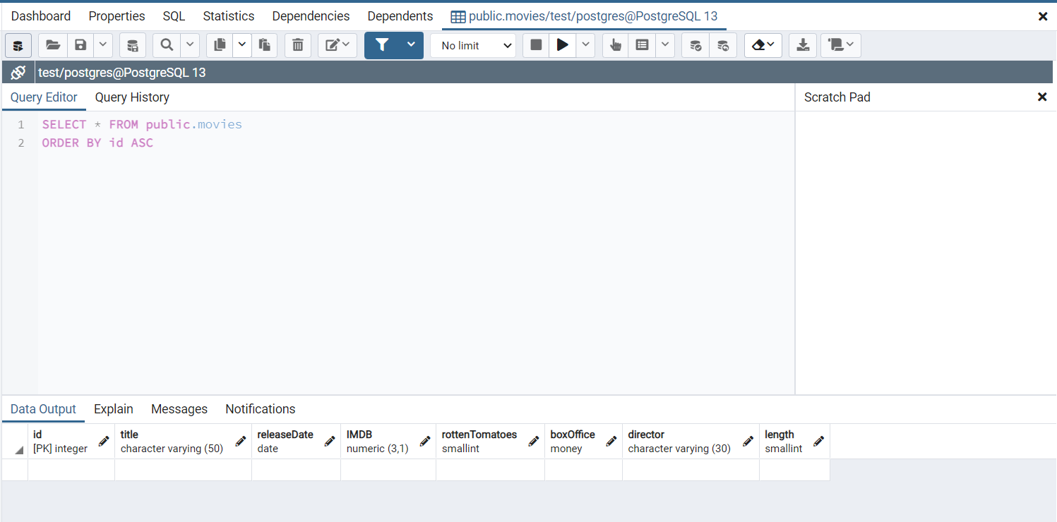

# سوال سوم

* Money

این دیتا تایپ برای ذخیره سازی مقدار پول استفاده میشود. دیتا تایپ های numeric و int و bigint میتوانند به این دیتا تایپ تبدیل شوند اما استفاده از دیتا تایپ float به دلیل ارور های اعشاری توصیه نمیشود.

* Point

این دیتا تایپ برای هر رکورد، 16 بایت حجم اشغال میکند و یک مختصات x, y ذخیره میکند که داخل دسته بندی Geometric Type است. (8 بایت به ازای هر عدد) و برای ذخیره کردن یک زوج مرتب عددی استفاده میشود/

* Circle

این دیتا تایپ 3 عدد به ترتیب مختصات عرضی، طولی و اندازه شعاع را ذخیره میکند. 24 بایت حج میگیرد که معادل حجم 3 عدد است و برای ذخیره کردن مشخصات یک دایره مورد استفاده قرار میگیرد.

* Bigserial

این دیتا تایپ از 1 تا 9223372036854775807 گنجایش دارد و هر رکورد معادل 8 بایت حج میگیرد. مزیت این دیتا تایپ autoincrement بودن آن است که به عنوان دیتا تایپ مورد استفاده در Primary key کاربرد زیادی دارد.

**کیوان ایپچی حق - 9831073**